**Aluno: Jamil Gomes de Azevedo Neto**

**Código: SI1523004-21**

**Mauro Sérgio Campos Pinheiro**

**Código: 20162SI0340**

O projeto tem o objetivo de aplicar alguns componentes de formulário e listar dados vindo do banco de dados e de uma api REST e simula um cadastro de produtos para gerenciamento da despensa do usuário (**Figura 1**). O banco de dados utilizado foi o Sqlite e Spring para construir a Api.

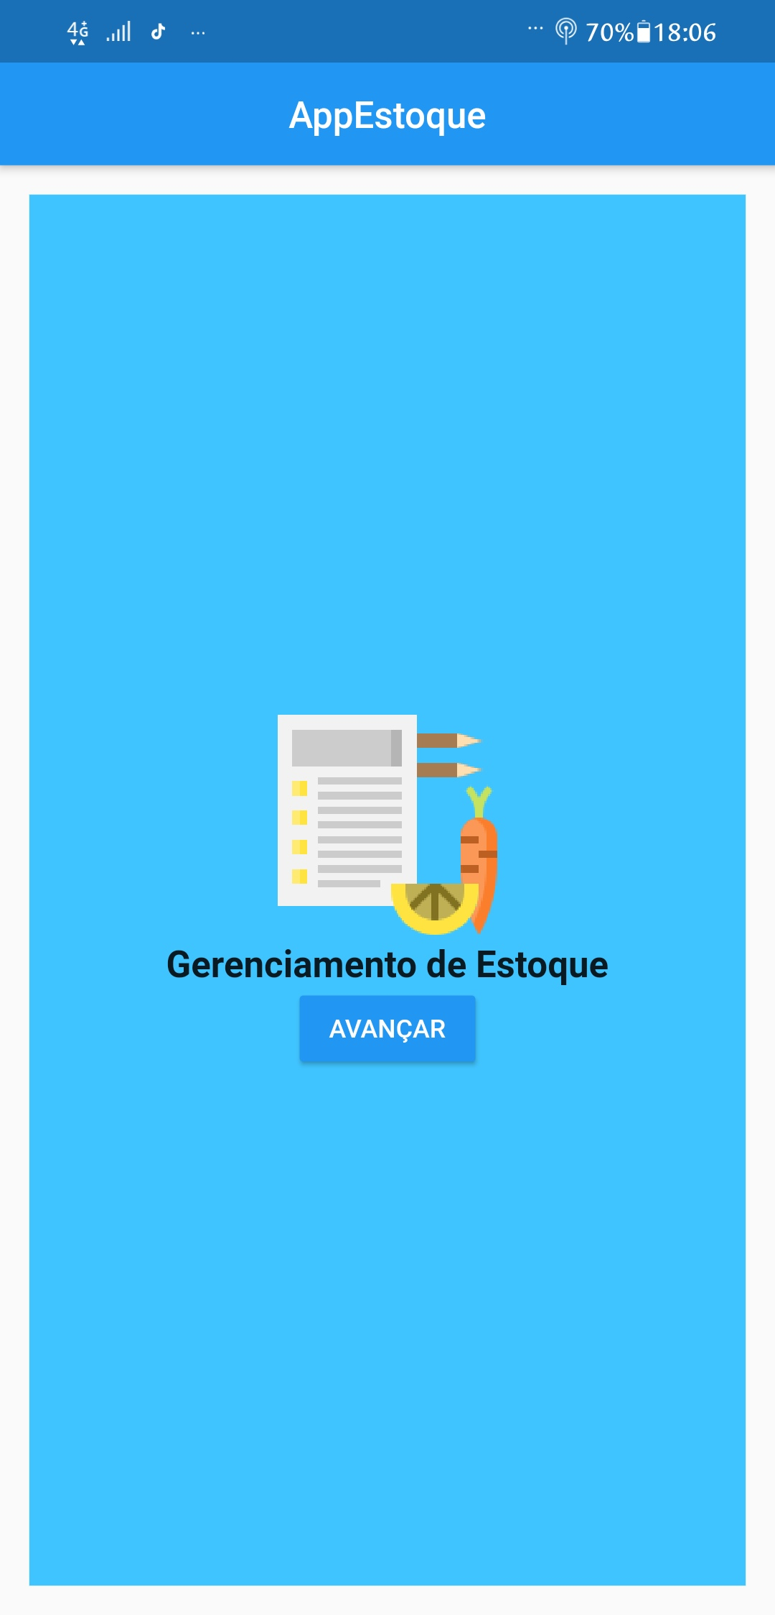 Figura 1. Tela Inicial

A página inicial consiste na tela de apresentação na qual o usuário avança para a página de formulário (**Figura 2**), onde ele pode cadastrar um produto.

Após ter válidos os campos o usuário será direcionado para uma tela (**Figura 3**) que lista ao mesmo dados vindo do banco de dados e de uma api REST. Ao clicar em um item da lista ele preenche o formulário com os dados.

Para visualização do código segue o link do github: <https://github.com/jamil2gomes/projetoFlutter> .

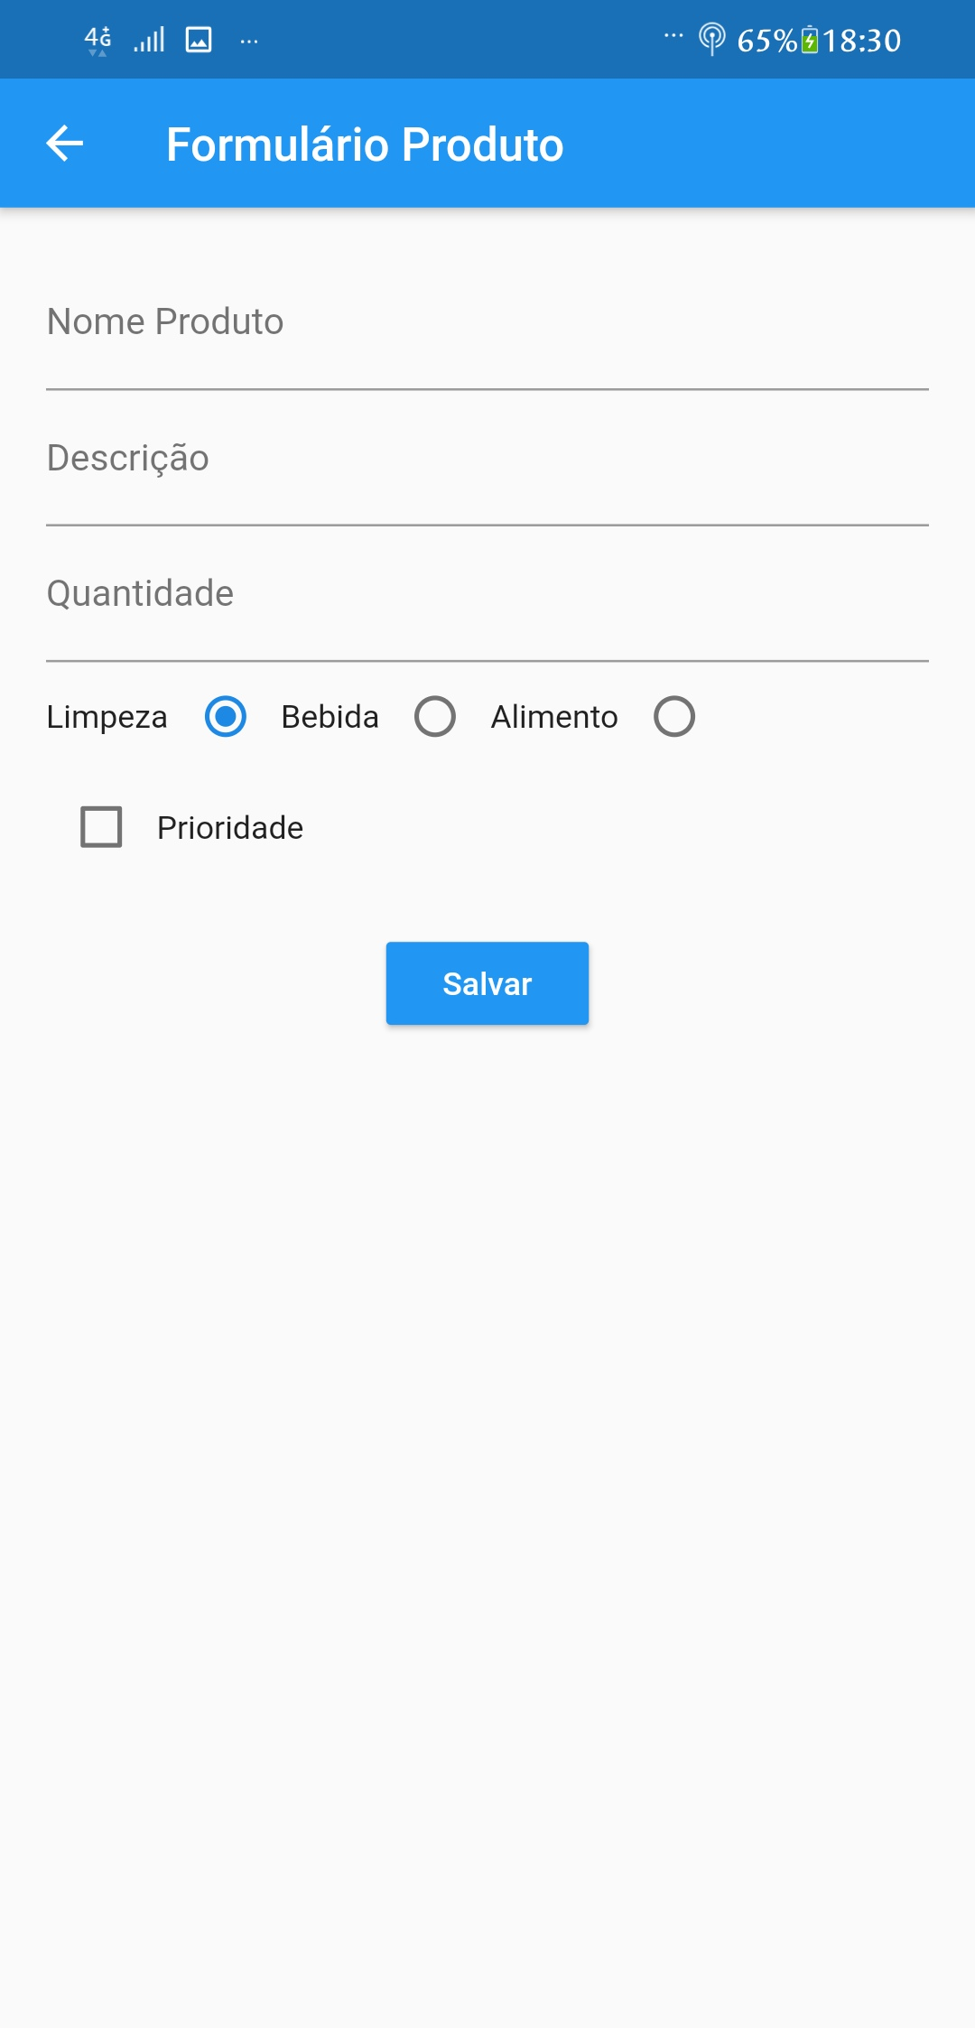

Figura 2. Tela Formulário.

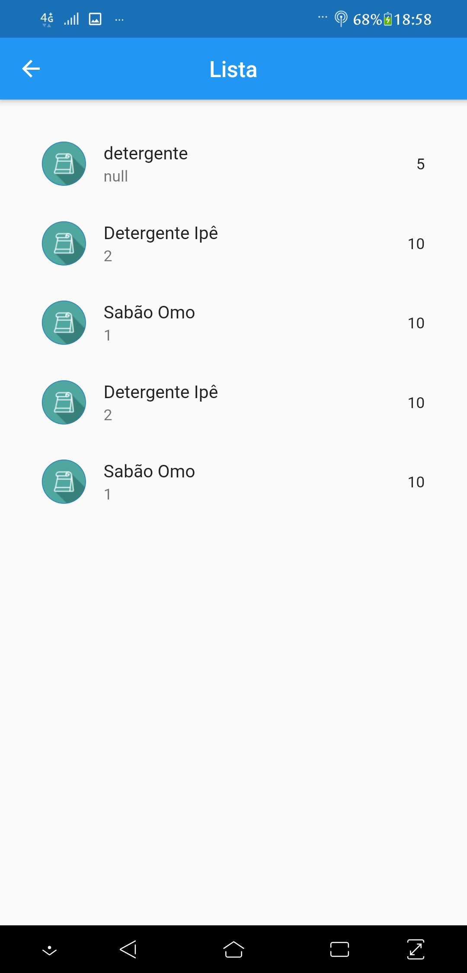

Figura 3.Tela Lista de Produtos.

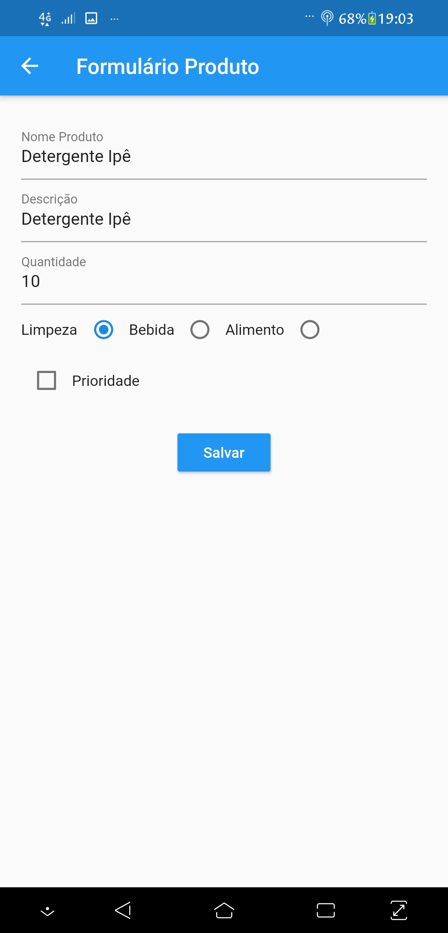

Figura 4. Formulário preenchido com dados da lista